Міністерствоосвіти і науки України
Національний університет „Львівська політехніка”

Кафедра ЕОМ



Лабораторна робота №3
З дисципліни:”Паралельні та розподілені обчислення ”
На тему:” МОЖЛИВОСТІ ВИКОРИСТАННЯ ПАРАЛЕЛЬНИХ АЛГОРИТМІВ ”

Виконав: ст.гр. КІ-34 Когут А.І.
Прийняв: Козак Н.Б.

Львів 2020

Мета роботи: Дослідити можливості розв’язання різноманітних задач за допомогою паралельних алгоритмів. Навчитися виділяти незалежні гілки обчислень та виконувати їх паралельно.
Варіант №8
8,  22 | В полі 8*8 кліток зображено кілька прямокутників, кожен з яких складається з кліток, різні прямокутники не перетинаються і не доторкаються один до одного. Задана квадратна матриця порядку 8, в якій елемент рівний нулю, якщо відповідна клітина належить прямокутнику і відмінний від нуля, в іншому випадку. Визначити кількість прямокутників. Початковими даними вважати матрицю елементів, яка повинна вводитися під час виконання програми. Графічно відобразити вхідні дані.

Текст програми:
using System;
using System.Collections.Generic;
using System.ComponentModel;
using System.Data;
using System.Drawing;
using System.Linq;
using System.Text;
using System.Threading.Tasks;
using System.Windows.Forms;

namespace LR33Kozk
{
public partial class Form1 : Form
{
public Form1()
{
InitializeComponent();
}
public int[,] mas=new int[8,8];
public int[,] mas1 = new int[8, 8];
private void Form1_Load(object sender, EventArgs e)
{
Random rnd = new Random();
for (int i = 0; i < 8; i++)
for (int j = 0; j < 8; j++)
{

mas[i, j] = rnd.Next() % 100;
}

dataGridView1.Rows.Add(mas[0, 0], mas[0, 1], mas[0, 2], mas[0, 3], mas[0, 4], mas[0, 5], mas[0, 6], mas[0, 7]);
dataGridView1.Rows.Add(mas[1, 0], mas[1, 1], mas[1, 2], mas[1, 3], mas[1, 4], mas[1, 5], mas[1, 6], mas[1, 7]);
dataGridView1.Rows.Add(mas[2, 0], mas[2, 1], mas[2, 2], mas[2, 3], mas[2, 4], mas[2, 5], mas[2, 6], mas[2, 7]);
dataGridView1.Rows.Add(mas[3, 0], mas[3, 1], mas[3, 2], mas[3, 3], mas[3, 4], mas[3, 5], mas[3, 6], mas[3, 7]);
dataGridView1.Rows.Add(mas[4, 0], mas[4, 1], mas[4, 2], mas[4, 3], mas[4, 4], mas[4, 5], mas[4, 6], mas[4, 7]);
dataGridView1.Rows.Add(mas[5, 0], mas[5, 1], mas[5, 2], mas[5, 3], mas[5, 4], mas[5, 5], mas[5, 6], mas[5, 7]);
dataGridView1.Rows.Add(mas[6, 0], mas[6, 1], mas[6, 2], mas[6, 3], mas[6, 4], mas[6, 5], mas[6, 6], mas[6, 7]);
dataGridView1.Rows.Add(mas[7, 0], mas[7, 1], mas[7, 2], mas[7, 3], mas[7, 4], mas[7, 5], mas[7, 6], mas[7, 7]);
dataGridView2.Rows.Add();
dataGridView2.Rows.Add();
dataGridView2.Rows.Add();
dataGridView2.Rows.Add();
dataGridView2.Rows.Add();
dataGridView2.Rows.Add();
dataGridView2.Rows.Add();
dataGridView2.Rows.Add();
}

public bool Chek_pr()
{
int[,] per= { { 0, 0, 0, 0, 0, 0, 0, 0 }, { 0, 0, 0, 0, 0, 0, 0, 0 }, { 0, 0, 0, 0, 0, 0, 0, 0 }, { 0, 0, 0, 0, 0, 0, 0, 0 }, { 0, 0, 0, 0, 0, 0, 0, 0 }, { 0, 0, 0, 0, 0, 0, 0, 0 }, { 0, 0, 0, 0, 0, 0, 0, 0 }, { 0, 0, 0, 0, 0, 0, 0, 0 }, };
int k = 0;
for (int i = 0; i < 8; i++)
{
for (int j = 0; j < 8; j++)
{
if (dataGridView1[j, i].Style.BackColor == Color.Red) per[i, k]++;
else k=j+1;
}
k = 0;
}

for (int i = 0; i < 8; i++)
{
for (int j = 1; j < 7; j++)
{
if (per[j, i] == 1) { return true;break; }
if ((per[j, i] != per[j + 1, i]) && (per[j, i] != per[j - 1, i])) { return true; break; }

}

}
return false;
}
private void dataGridView1_CellClick(object sender, DataGridViewCellEventArgs e)
{
int Ri = e.RowIndex;
int Ci = e.ColumnIndex;
dataGridView1[Ci, Ri].Style.BackColor = System.Drawing.Color.Red;

}

private void button1_Click(object sender, EventArgs e)
{

if ( Chek_pr() == true) { MessageBox.Show("ALARM!!! Прямокутники розставленні неправильно!!");}
for (int i = 0; i < 8; i++)
for (int j = 0; j < 8; j++)
if (dataGridView1[i, j].Style.BackColor == Color.Red) mas1[i, j] = 0;
else mas1[i, j] = Convert.ToInt32(dataGridView1[i, j].Value);

for (int i = 0; i < 8; i++)
for(int j = 0 ; j < 8 ; j++)
{
dataGridView2[i,j].Value=(Convert.ToString(mas1[i, j]));
}
}

private void dataGridView1_CellDoubleClick(object sender, DataGridViewCellEventArgs e)
{
int Ri = e.RowIndex;
int Ci = e.ColumnIndex;
dataGridView1[Ci, Ri].Style.BackColor = System.Drawing.Color.White;
}
}
}

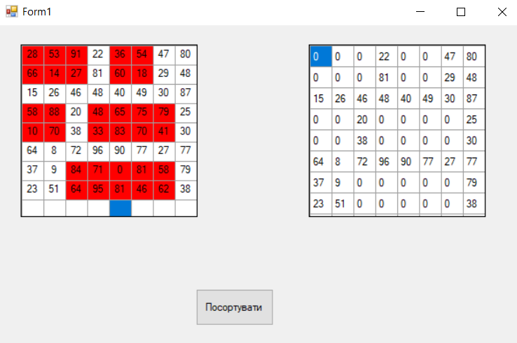
Рис.1. Результат роботи програми
Висновок: виконуючи дану лабораторну роботу я дослідив можливості розв’язання різноманітних задач за допомогою паралельних алгоритмів. Навчився виділяти незалежні гілки обчислень та виконувати їх паралельно.

